ITU-R P.2170-0 建议书
(09/2025)
P系列：无线电波传播
月球无线电通信所需的传播
特性和预测方法

前言
无线电通信部门的作用是确保所有无线电通信业务，包括卫星业务，合理、公平、有效和经济地使用无线电频谱，并开展没有频率范围限制的研究，在此基础上通过建议书。
无线电通信部门制定规章制度和政策的职能由世界和区域无线电通信大会以及无线电通信全会完成，并得到各研究组的支持。

知识产权政策（IPR）
国际电联无线电通信部门（ITU-R）的IPR政策述于ITU-R第1号决议所参引的《ITU-T/ITU-R/ISO/IEC的通用专利政策》。专利持有人用于提交专利声明和许可声明的表格可从https://www.itu.int/ITU-R/go/patents/zh获得，在此处也可获取《ITU-T/ITU-R/ISO/IEC的通用专利政策实施指南》和ITU-R专利信息数据库。

ITU-R 建议书系列
（可同时在以下网址获得：https://www.itu.int/publ/R-REC/zh）
系列 | 标题
BO | 卫星传输
BR | 用于制作、存档和播放的记录；用于电视的胶片
BS | 广播业务（声音）
BT | 广播业务（电视）
F | 固定业务
M | 移动、无线电测定、业余及相关卫星业务
P | 无线电波传播
RA | 射电天文
RS | 遥感系统
S | 卫星固定业务
SA | 空间应用和气象
SF | 卫星固定和固定业务系统之间频率共用和协调
SM | 频谱管理
SNG | 卫星新闻采集
TF | 时间信号和频率标准发射
V | 词汇和相关课题

注：本ITU-R建议书英文版已按ITU-R第1号决议规定的程序批准。

电子出版物
2025年，日内瓦

© 国际电联 2025
版权所有。未经国际电联书面许可，不得以任何手段翻印本出版物的任何部分。

ITU-R P.2170-0建议书
月球无线电通信所需的传播特性和预测方法
ITU-R第237/3号课题
（2025年）
范围
本建议书提供了用于预测相对于自由空间和其他无线电波传播特性（如附件之C和D部分所述）的衰减的方法，这些方法用于规划工作于1 MHz至37 GHz频率范围、月球表面或月球表面附近的网络和系统。
关键词
月外层、风化层、基岩、不规则月球模型（ILM）
首字母缩略语/缩写词/词汇表
LoS 视距
相关ITU-R建议书
ITU-R P.341建议书 – 无线电链路传输损耗的概念
ITU-R P.525建议书 – 自由空间衰减的计算
ITU-R P.618建议书 – 设计地对空电信系统所需的传播数据和预测方法
注 – 应使用现行建议书的最新版本。

国际电联无线电通信全会，
考虑到
a) 与无线电波相互作用的月球环境包括月外层、风化层和基岩；
b) 在高于月外层等离子体频率的频率上，月球表面的最大频率约为220 kHz，月外层可被视为自由空间；
c) 月球风化层和月球基岩的复相对电容率的特性是表征月球环境中若干无线电波传播机制所必需的；
d) 月球环境中的无线电波传播是表征包括衍射、反射和散射在内的若干无线电波传播机制所必需的；
e) 月球环境中的无线电波传播可通过相对于自由空间的衰减统计值来表征；
f) 月球点对面系统和点对点系统的传播特性是预测月球环境中无线电波传播的必要因素，
建议
应考虑将本建议书的附件用于预测工作于1 MHz至37 GHz频率范围、月球表面或月球表面附近的点对面和点对点系统相对于自由空间的衰减统计值。

附件
目录
页码
A部分 – 不规则月球模型（ILM）：点对面模式 4
A.1 引言 4
A.2 函数$Gx$, $Fx,Κ$, $C1Κ$和$BΚ$ 12
B部分 – 不规则月球模型（ILM）：点对点模式 13
B.1 引言 13
B.2 函数$Gx$, $Fx,Κ$, $C1Κ$和$BΚ$ 20
C部分 – 月球表面的电特性 22
C.1 风化层复相对介电常数 22
C.2 月球岩石复相对介电常数 26
C.3 月球风化层复相对渗透率 27
C.4 风化层与岩石混合物的复相对介电常数 27
D部分 – 其他传播损耗的预测 28
D.1 自由空间传播损耗 28
D.2 考虑地球大气的传播损耗 28

引言
本附件分为以下四个部分：
– A部分：不规则月球模型（ILM）：点对面模式
– B部分：不规则月球模型（ILM）：点对点模式
– C部分：月球表面的电特性
– D部分：自由空间传播损耗的预测
ILM预测月球表面或月球表面附近点对面和点对点链路的中值和统计衰减。“点对面模式”预测方法使用统计或一般地形特性来预测发射机和接收机之间在特定区域内的路径衰减。“点对点模式”预测方法使用特定的详细的地形数据和特性来预测特定发射机和接收机位置之间的路径衰减。在这两种情况下，发射和接收天线都假定为无损线性极化（水平或垂直）全向天线，并假定接收天线与入射信号的极化相匹配。取决于天线波束宽度和距离，具有窄波束天线的系统的衰减可能不在本建议书的讨论范围内。具有圆极化天线的系统的衰减不属于本建议书的讨论范围。
公式（a-18）计算了作为距离函数的点对面模式的中值路径衰减，公式（b-16）计算了作为距离函数的点到点模式的中值路径衰减。
第A.1.7段计算了不超过点到面模式感兴趣部分面积的相对于自由空间的衰减，第B.1.7段计算了不超过点对点模式等效部分地形剖面的相对于自由空间的衰减。主函数中的函数$A_{ref}\left(p\right)$预测了相对于自由空间的衰减。其他函数，如具有变元$s$的$A_{diff}\left(s\right)$，通过具有适当变元的$A_{ref}\left(p\right)$来引用。
第B.1段规定了以下两者之间的传播损耗：a) 在月球表面或月球表面附近的系统与在月球轨道上的系统，和b) 在月球表面或月球表面附近的系统与视距路径畅通且没有表面反射的绕地球运行的系统。

A部分
不规则月球模型（ILM）：点对面模式

A.1 引言
不规则月球模型（ILM）点对面模式是一种通用的无线电波传播预测方法，用于预测20 MHz至37 GHz频率范围内月球无线电系统的$A_{ref}\left(p\right)$，即不超过感兴趣部分面积的（$p \left(0<p<1\right)$）相对于自由空间的衰减。
ILM点对面模式的输入参数如表1所示。
表1
点对面模式的不规则月球模型输入参数
$$f$$ | 频率（MHz）
$$d$$ | 终端与终端之间的水平平滑表面距离（m）；$500 km>d>0.5$ km
$$p$$ | 位置的分数（$0<p<1$）
$${h_{g}}_{1}, {h_{g}}_{2}$$ | 终端天线结构（即电中心）在半径为1 737 400 m的球面上方的高度；  $0.5 m<{h_{g}}_{x}<3 km$，其中从天线到地平线的仰角< 200 mrad。
$$∆h$$ | 地形不规则性（m）
$$Z_{g}$$ | 月球表面的表面转移阻抗（风化层）
$$ψ_{i}$$ | 从终端到终端的仰角
$$T_{pol}$$ | 发射极化（如水平极化或垂直极化）

从频率$f$计算波数k，如下所示：
$k=\frac{2π}{λ}=\frac{2πf}{c}\left(m^{-1}\right)$ (a-1)
其中，真空中的光速$c=299 792 458$ m/s。由于频率$f$的单位是MHz，因此波数$k$为：
$k=\frac{f}{f_{0}} \left(m^{-1}\right)$ (a-2)
其中，$f_{0}=47.713 451 59$MHz-m。
月球的物理半径$a_{e}$为1 737 400 m，月球的有效曲率$γ_{e}$为$\frac{1}{a_{e}}$ m⁻¹。
月球表面（风化层）的表面转移阻抗$Z_{g}$是一个复数、无量纲常数，它取决于月球表面的相对介电常数$ε_{r}=ε^{'}+i ε”$。相对介电常数的计算应作为考虑路径剖面的代表值。在没有代表值的情况下，应使用路径中点的值。若已知局部TiO₂和FeO矿物质含量，则可以使用B部分中的预测方法。在没有局部数据的情况下，表面相对介电常数的实部$ε^{'}$可以假设为2.0。对于本模型范围内的频率，月球大气相对介电常数的实部$ε^{'}$可以假设为1.0。
无线电信号电场矢量的极化$T_{pol}$（即水平极化，定义为垂直于地面反射点处的入射平面，或者垂直极化，定义为平行于地面反射点处的入射平面）。
在仰角$ψ_{i}$、极化p处，风化层表面转移阻抗可写为：
$Z_{g}=\left\{\frac{1-R_{0}^{p}\left(ψ_{i}\right)}{1+ R_{0}^{p}\left(ψ_{i}\right)}\right\}\sin{ψ_{i}}, T_{pol}=v,h$ (a-3)
对于均匀风化层，公式（a-3）中的反射系数$R_{0}^{Tpol}\left(ψ_{i}\right)$可以用相应的菲涅耳（Fresnel）反射系数代替：
$R_{0}^{Tpol}\left(ψ_{i}\right)=\left\{\begin{aligned}\frac{ε_{r}\sin{ψ_{i}}- \sqrt{ε_{r}-\cos^{2}{ψ_{i}}}}{ε_{r}\sin{ψ_{i}}+ \sqrt{ε_{r}-\cos^{2}{ψ_{i}}}}, T_{pol}=v \\ \frac{\sin{ψ_{i}}- \sqrt{ε_{r}-\cos^{2}{ψ_{i}}}}{\sin{ψ_{i}}+ \sqrt{ε_{r}-\cos^{2}{ψ_{i}}}}, T_{pol}=h\end{aligned}\right.$ (a-4)
导出：
$Z_{g}=\left\{\begin{aligned}\frac{\sqrt{ε_{r}-\cos^{2}{ψ_{i}}}}{ε_{r}}, T_{pol}=v \\ \sqrt{ε_{r}-\cos^{2}{ψ_{i}}}, T_{pol}=h\end{aligned}\right.$ (a-5)
在近掠入射角$ψ_{i}{\sim 0}_{i}$，$Z_{g}$可以近似如下：
$Z_{g}=\left\{\begin{aligned}\frac{\sqrt{ε_{r}-1}}{ε_{r}}, T_{pol}=v \\ \sqrt{ε_{r}-1}, T_{pol}=h\end{aligned}\right.$ (a-6)
终端选址有两种情况：1) 移动终端，和2) 固定终端。
若已知月球局部地形地貌，则对于发射天线与代表接收天线之间的一组代表路径，地形不规则参数$Δh$可以通过以下步骤来确定。
对于各代表路径：
1) 对于视距路径，确定$d_{tx,horizon}$ (m)，即从发射天线电中心到水平线（由从发射天线电中心到接收天线电中心的视距来定义）的距离；对于非视距路径，确定$d_{tx,horizon}$ (m)，即从发射天线电中心到水平线（由以下两项的交点来定义：a) 从发射天线电中心到接收天线电中心的视距，和b) 中间障碍物）的距离；
2) 对于视距路径，确定$d_{rx,horizon}$ (m)，即从接收天线电中心到水平线（由从接收天线电中心到发射天线电中心的视距来定义）的距离；对于非视距路径，确定$d_{rx,horizon}$ (m)，即从接收天线电中心到水平线（由以下两项的交点来定义：a) 从接收天线电中心到发射天线电中心的视距，和b) 中间障碍物）的距离；
3) 确定月球表面相对于半径为1 737 400 m的球体的高度，该球体位于月球表面的一组等距点上，沿着从发射天线到接收天线的路径，不包括发射天线周围、半径为$\min\left(15 h_{g_{1}},0.1 d_{tx,horizon}\right)$ m的区域以及接收天线周围、半径$\min\left(15 h_{g_{2}},0.1 d_{rx,horizon}\right)$ m的区域；
4) 计算$d_{x}=d-\min\left(15 h_{g_{1}},0.1 d_{tx,horizon}\right)-\min\left(15 h_{g_{2}},0.1 d_{rx,horizon}\right)$；
5) 对沿路径长度为$d_{x}$的等距点集进行线性最小二乘拟合；
6) 计算沿路径长度为$d_{x}$的等距点集与线性最小二乘拟合结果之间的残余差值；
7) 将残余差值集按升序或降序排列；
8) 删除排序后差值集中前10%和后10%的数据；
9) $Δh\left(d_{x}\right)$等于排序后残余差值中最大值与最小值的差；
10) 则对于各代表路径，$Δh$为：$∆h=\frac{∆h\left(d_{x}\right)}{\left(1-0.8{ e}^{- \frac{d_{x}}{5×{10}^{4}}}\right)}$ (m)。
净$Δh$是一组代表路径的平均$Δh$。
在没有月球局部地形数据的情况下，可以采用表2中的建议值。
表2
月球地形不规则性参数的建议值$Δh$ (m)
月球表面 | $Δh$ (m)
平滑 | 0-1 500
平均陨石坑场 | 1 500-3 500
大陨石坑场 | 3 500-5 000
极其崎岖的陨石坑场 | > 5 000
对于平均月球表面，使用$Δh=3 000$ m。

A.1.1 预备计算
将发射终端定义为$j=1$以及接收终端为$j=2$。若终端是移动终端，则：
${h_{e}}_{j}={h_{g}}_{j} \left(m\right) 对于 j=1, 2$ (a-7)
以及若终端为固定终端，则：
$B_{j}=10 \left(m\right) 对于 j=1, 2$ (a-8)
在这种情况下，
$B_{j}^{'}=\left(B_{j}-1\right)\sin\left(\frac{π}{2}min\left(\frac{{h_{g}}_{j}}{5},1\right)\right)+1$ (a-9)
若${h_{g}}_{j}≥5 m$，则$B_{j}^{'}=B_{j}$。则第j个终端的有效高度${h_{e}}_{j}\left(j=1或2\right)$为：
${h_{e}}_{j}={h_{g}}_{j}+B_{j}^{'}e^{- \frac{2{h_{g}}_{j}}{∆h}} 对于 j=1, 2$ (a-10)
计算平滑月球水平距离${d_{ls}}_{j}$：
${d_{ls}}_{j}=\sqrt{2{h_{e}}_{j}a_{e}} 对于 j=1, 2 \left(m\right)$ (a-11)
则终端的无线电水平距离${d_{l}}_{j}$和仰角${θ_{e}}_{j}$为：
${d_{l}}_{j}={d_{ls}}_{j}e^{-0.07\sqrt{\frac{∆h}{max\left({h_{e}}_{j},5\right)}}} 对于 j=1, 2 \left(m\right)$ (a-12)
以及
${θ_{e}}_{j}=-\frac{\left[2{h_{e}}_{j}+0.65∆h\left({d_{ls_{j}}}/{d_{l_{j}}}-1\right)\right]}{{d_{ls}}_{j}} 对于j=1, 2$ (a-13)
则综合平滑月球无线电水平距离$d_{ls}$、综合不规则地形无线电水平距离$d_{l}$以及综合不规则地形无线电水平仰角$θ_{e}$分别为：
${{d_{ls}=d}_{ls}}_{1}+{d_{ls}}_{2}$ (a-14)
${{d_{l}=d}_{l}}_{1}+{d_{l}}_{2}$ (a-15)
$Θ_{e}=max\left({θ_{e}}_{1}+{θ_{e}}_{2},-d_{l}γ_{e}\right)$ (a-16)
以及$Δh\left(s\right)$，它是距离s的函数，如下所示：
$∆h\left(s\right)=∆h\left(1-0.8{ e}^{- \frac{s}{5×{10}^{4}}}\right) \left(m\right)$ (a-17)

A.1.2 参考衰减
参考衰减$A_{ref}$是在类似路径上观测到的相对于自由空间的所预测中值衰减。$A_{ref}$是路径水平距离$d$的以下分段函数：
$A_{ref}\left(d\right)=\left\{\begin{matrix}max\left[0,A_{el}+Κ_{1}d+Κ_{2}\ln\left(\frac{d}{d_{ls}}\right)\right] & 对于d≤d_{ls} \\ A_{ed}+m_{d}d & 对于d>d_{ls}\end{matrix}\right.$ (dB) (a-18)
其中，$A_{el}$在公式（a-76）中定义，$A_{ed}$在公式（a-25）中定义，系数$Κ_{1}$、$Κ_{2}$和$m_{d}$分别在以下各节中计算。范围$d≤d_{ls}$定义为视距范围，范围$d≥d_{ls}$定义为衍射范围。注意：$A_{ref}$在$d=d_{ls}$时是连续的。

A.1.3 有关衍射范围的系数
有关衍射范围的系数是通过估算视线外两个距离$d_{3}$和$d_{4}$处的衍射衰减$A_{diff}\left(d\right)$来计算的。计算如下：
$d_{3}=max\left(d_{ls},d_{l}+1.3787X_{ae}\right)$ (a-19)
$d_{4}=d_{3}+2.7574X_{ae}$ (a-20)
$A_{3}=A_{diff}\left(d_{3}\right)$ (a-21)
$A_{4}=A_{diff}\left(d_{4}\right)$ (a-22)
其中：
$X_{ae}={\left(kγ_{e}^{2}\right)}^{-\frac{1}{3}}=a_{e}{\left(\frac{2πa_{e}}{λ}\right)}^{-\frac{1}{3}}$ (a-23)
以及函数$A_{diff}$在公式（a-26）中定义。
参数$m_{d}$和$A_{ed}$为：
$m_{d}=\frac{A_{4}-A_{3}}{d_{4}-d_{3}} \left(\frac{dB}{m}\right)$ (a-24)
$A_{ed}=A_{3}-m_{d}d_{3}=\frac{A_{3}d_{4}-A_{4}d_{3}}{d_{4}-d_{3}} \left(dB\right)$ (a-25)

A.1.4 衍射衰减函数
衍射衰减函数$A_{diff}\left(s\right)$是“双刀刃”衰减$A_{k}\left(s\right)$和“圆月球”衍射衰减$A_{r}\left(s\right)$的加权组合：
$A_{diff}\left(s\right)=\left(1-w\left(s\right)\right)A_{k}\left(s\right)+w\left(s\right)A_{r}\left(s\right) \left(dB\right)$ (a-26)
$A_{k}\left(s\right)$在公式（a-29）中定义，$A_{r}\left(s\right)$在公式（a-41）中定义，加权因子$w\left(s\right)$定义为：
$w\left(s\right)=\frac{1}{1+0.1\sqrt{Q\left(s\right)}}$ (a-27)
其中：
$Q\left(s\right)=min\left(\frac{Δh\left(s\right)}{λ},1 000\right)\left[\sqrt{\frac{{h_{e}}_{1}{h_{e}}_{2}+C}{{h_{g}}_{1}{h_{g}}_{2}+C}}+\frac{d_{l}+a_{e}θ_{e}}{s}\right]$ (a-28)
以及$C$ = 0。
有关两条不规则月球无线电水平线的“双刀刃”衍射衰减中值$A_{k}\left(s\right)$为：
$A_{k}\left(s\right)=Fn\left(ν_{1}\left(s\right)\right)+Fn\left(ν_{2}\left(s\right)\right) \left(dB\right)$ (a-29)
其中：
$Fn\left(z\right)=-20\log_{10}\left(\left|\frac{1}{\sqrt{2i}}\int_{z}^{∞}{e^{i\frac{π}{2}u^{2}}du}\right|\right)$ (a-30)
$=-20\log_{10}\left(\left\lceil \frac{1+i}{2\sqrt{2i}}erfc\left(\frac{\sqrt{π}}{2}\left(1-i\right)z\right)\right\rceil \right)$ (a-31)
$=-20\log_{10}\left(\left\lceil \frac{1+i}{\sqrt{2i}} Q\left(\sqrt{\frac{π}{2}}\left(1-i\right)z\right)\right\rceil \right)$ (a-32)
$ν_{j}\left(s\right)=\frac{θ\left(s\right)}{2}\sqrt{\frac{2{d_{l}}_{j}\left(s-d_{l}\right)}{λ\left(s-d_{l}+{d_{l}}_{j}\right)}} 对于 j=1, 2$ (a-33)
以及
$θ\left(s\right)=θ_{e}+sγ_{e}$ (a-34)
“圆月球”衍射衰减基于应用于求解平滑球形衍射问题的“三半径”方法。$γ_{0}$, $γ_{1}$和$γ_{2}$的计算如下所示：
$Γ_{0}=\frac{θ\left(s\right)}{s-d_{l}}$ (a-35)
$Γ_{j}=\frac{2{h_{e}}_{j}}{{d_{l}}_{j}^{2}} 对于 j=1, 2$ (a-36)
设：
$Α_{j}={\left(\frac{k}{γ_{j}}\right)}^{\frac{1}{3}} 对于 j=0, 1, 2$ (a-37)
以及
$Κ_{j}=\frac{1}{iα_{j}Z_{g}} 对于 j=0, 1, 2$ (a-38)
定义无量纲距离：
$x_{0}=AB\left(Κ_{0}\right){ α}_{0} θ\left(s\right)+x_{1}+x_{2}$ (a-39)
以及
$x_{j}=AB\left(Κ_{j}\right){ α}_{j} γ_{j} {d_{l}}_{j} 对于 j=1, 2$ (a-40)
其中，$A=63.798$。注意：只有$x_{0}$取决于$s$。“圆月球”衍射衰减$A_{r}\left(s\right)$为：
$A_{r}\left(s\right)=G\left(x_{0}\right)-F\left(x_{1},Κ_{1}\right)-F\left(x_{2},Κ_{2}\right)-C_{1}\left(Κ_{0}\right)$ (a-41)
其中，函数$G\left(x\right)$, $F\left(x,K\right)$, $C_{1}\left(K\right)$和$B\left(Κ\right)$在第A.2段中定义。

A.1.5 视距范围内的系数
设：
$d_{2}=d_{ls}$ (a-42)
以及
$A_{2}=A_{ed}+m_{d}d_{2} \left(dB\right)$ (a-43)
取决于$A_{ed}$的符号，存在两种一般情况。
情况1：若$A_{ed}≥0$，则设：
$d_{0}=min\left(\frac{d_{l}}{2},1.908k{h_{e}}_{1}{h_{e}}_{2}\right)$ (a-44)
$d_{1}=\frac{3}{4}d_{0}+\frac{d_{l}}{4}$ (a-45)
$A_{0}=A_{los}\left(d_{0}\right) \left(dB\right)$ (a-46)
$A_{1}=A_{los}\left(d_{1}\right) \left(dB\right)$ (a-47)
计算：
$K_{2}^{'}=max\left(0,\frac{\left(A_{1}-A_{0}\right)\left(d_{2}-d_{0}\right)-\left(A_{2}-A_{0}\right)\left(d_{1}-d_{0}\right)}{\left(d_{2}-d_{0}\right)\ln\left(\frac{d_{1}}{d_{0}}\right)-\left(d_{1}-d_{0}\right)\ln\left(\frac{d_{2}}{d_{0}}\right)}\right)$ (a-48)
以及
$K_{1}^{'}=\frac{A_{2}-A_{0}-K_{2}^{'}\ln\left(\frac{d_{2}}{d_{0}}\right)}{d_{2}-d_{0}}$ (a-49)
若$K_{1}^{'}≥0$，则设：
$K_{1}=K_{1}^{'}$ (a-50)
$K_{2}=K_{2}^{'}$ (a-51)
然而，若$K_{1}^{'}<0$，则设：
$K_{2}^{''}=\frac{A_{2}-A_{0}}{\ln\left(\frac{d_{2}}{d_{0}}\right)}$ (a-52)
若$K_{2}^{''}≥0$，则设：
$K_{1}=0$ (a-53)
$K_{2}=K_{2}^{''}$ (a-54)
然而，若$K_{2}^{''}<0$，则设：
$K_{1}=m_{d}$ (a-55)
$K_{2}=0$ (a-56)
情况2：若$A_{ed}<0$，则设：
$d_{0}=1.908k{h_{e}}_{1}{h_{e}}_{2}$ (a-57)
$d_{1}=max\left(-\frac{A_{ed}}{m_{d}},\frac{d_{l}}{4}\right)$ (a-58)
若$d_{0}<d_{1}$，则设：
$A_{0}=A_{los}\left(d_{0}\right) \left(dB\right)$ (a-59)
$A_{1}=A_{los}\left(d_{1}\right) \left(dB\right)$ (a-60)
以及
$K_{2}^{'}=max\left(0,\frac{\left(A_{1}-A_{0}\right)\left(d_{2}-d_{0}\right)-\left(A_{2}-A_{0}\right)\left(d_{1}-d_{0}\right)}{\left(d_{2}-d_{0}\right)\ln\left(\frac{d_{1}}{d_{0}}\right)-\left(d_{1}-d_{0}\right)\ln\left(\frac{d_{2}}{d_{0}}\right)}\right)$ (a-61)
若$K_{2}^{'}≠0$，则计算：
$K_{1}^{'}=\frac{A_{2}-A_{0}-K_{2}^{'}\ln\left(\frac{d_{2}}{d_{0}}\right)}{d_{2}-d_{0}}$ (a-62)
若$K_{1}^{'}≥0$，则设：
$K_{1}=K_{1}^{'}$ (a-63)
$K_{2}=K_{2}^{'}$ (a-64)
若$K_{1}^{'}<0$，则设：
$K_{2}^{''}=\frac{A_{2}-A_{0}}{\ln\left(\frac{d_{2}}{d_{0}}\right)}$ (a-65)
若$K_{2}^{''}≥0$，则：
$K_{1}=0$ (a-66)
$K_{2}=K_{2}^{''}$ (a-67)
若$K_{2}^{''}<0$，则：
$K_{1}=m_{d}$ (a-68)
$K_{2}=0$ (a-69)
若$d_{0}≥d_{1}$或$K_{2}^{'}=0$，则：
$A_{1}=A_{los}\left(d_{1}\right) \left(dB\right)$ (a-70)
$K_{1}^{''}=\frac{A_{2}-A_{1}}{d_{2}-d_{1}}$ (a-71)
若$K_{1}^{''}>0$，则：
$K_{1}=K_{1}^{''}$ (a-72)
$K_{2}=0$ (a-73)
否则，设：
$K_{1}=m_{d}$ (a-74)
$K_{2}=0$ (a-75)
最后，设：
$A_{el}=A_{2}-K_{1}d_{2}$ (dB) (a-76)

A.1.6 视距范围衰减函数
视距范围衰减函数$A_{los}\left(s\right)$是“外推/扩展的衍射范围”衰减$A_{d}\left(s\right)$和“双射线”衰减$A_{t}\left(s\right)$的加权组合：
$A_{los}\left(s\right)=\left(1-w\right)A_{d}\left(s\right)+wA_{t}\left(s\right)$ (dB) (a-77)
$A_{d}\left(s\right)$在公式（b-79）中定义，$A_{t}\left(s\right)$在公式（b-86）中定义，加权函数$w$为：
$w=\frac{1}{1+\frac{D_{1}k∆h}{max\left(D_{2},d_{ls}\right)}}$ (a-78)
其中，$D_{1}=47.7 m$和$D_{2}=10 \text{km}$。“扩展的衍射范围”衰减为：
$A_{d}\left(s\right)=A_{ed}+m_{d}s$ (dB) (a-79)
对于“双射线”衰减，设：
$\sin{ψ\left(s\right)}=\frac{{h_{e}}_{1}+{h_{e}}_{2}}{\sqrt{s^{2}+{\left({h_{e}}_{1}+{h_{e}}_{2}\right)}^{2}}}$ (a-80)
以及：
$R_{e}^{'}\left(s\right)=\frac{\sin{ψ\left(s\right)}-Z_{g}}{\sin{ψ}\left(s\right)+Z_{g}}e^{-kσ_{h}\left(s\right)\sin{ψ\left(s\right)}}$ (a-81)
其中：
$σ_{h}\left(s\right)=\frac{∆h\left(s\right)}{1.282}e^{-\frac{\sqrt[4]{∆h\left(s\right)}}{2}}$ (a-82)
设：
$Δ^{'}\left(s\right)=2\frac{k{h_{e}}_{1}{h_{e}}_{2}}{s}$ (a-83)
有效反射系数$R_{e}\left(s\right)$为：
$R_{e}\left(s\right)=\left\{\begin{matrix}R_{e}^{'}\left(s\right) & 对于 \left|R_{e}'\left(s\right)\right|≥max\left(0.5,\sqrt{\sin{ψ\left(s\right)}}\right) \\ \frac{R_{e}'\left(s\right)}{\left|R_{e}'\left(s\right)\right|}\sqrt{\sin{ψ\left(s\right)}} & 否则 \end{matrix}\right.$ (a-84)
相位差$δ\left(s\right)$为：
$Δ\left(s\right)=\left\{\begin{matrix}δ^{'}\left(s\right) & 对于 δ^{'\left(s\right)}≤\frac{π}{2} \\ π-\frac{{\left(\frac{π}{2}\right)}^{2}}{δ^{'}\left(s\right)} & 否则\end{matrix}\right.$ (a-85)
则“双射线”衰减$A_{t}\left(s\right)$为：
$A_{t}\left(s\right)=-20\log_{10}\left|1+R_{e}\left(s\right)e^{iδ\left(s\right)}\right| \left(dB\right)$ (a-86)

A.1.7 位置可变性
相对于不超过感兴趣部分面积的（$p \left(0<p<1\right)$）自由空间的衰减$A_{ref}\left(p\right)$计算如下：
$Δh\left(d\right)$、$σ$和$z$计算如下，其中$d$是整个路径长度：
$∆h\left(d\right)=∆h\left(1-0.8{ e}^{- \frac{d_{x}}{5×{10}^{4}}}\right)$ (a-87)
$Σ=10 k\frac{Δh\left(d\right)}{k Δh\left(d\right)+13}$ (a-88)
$z=Q^{-1}\left(p\right)$ (a-89)
其中，$d$为整个路径长度。
则：
$A_{ref}\left(p\right)=A_{ref}+σ z \left(dB\right)$ (a-90)

A.2 函数$G\left(x\right)$, $F\left(x,Κ\right)$, $C_{1}\left(Κ\right)$和$B\left(Κ\right)$
$F\left(x,Κ\right)=\left\{\begin{matrix}F_{2}\left(x,Κ\right) & 对于 0<x≤200 \\ G\left(x\right)+0.013xe^{-\frac{x}{200}}\left[F_{1}\left(x\right)-G\left(x\right)\right] & 对于 200<x<2 000 \\ G\left(x\right) & 对于 x≥2 000\end{matrix}\right.$ (a-91)
其中：
$G\left(x\right)=0.05751 x-10\log_{10}{x}$ (a-92)
$F_{1}\left(x\right)=40\log_{10}\left(\max\left(x,1\right)\right)-117$ (a-93)
$F_{2}\left(x,Κ\right)=\left\{\begin{matrix}F_{1}\left(x\right) & 对于 \left|Κ\right|<{10}^{-5} 或 x {\left(-\log_{10}\left|K\right|\right)}^{3}>450 \\ 2.5 x\frac{{10}^{-5}x^{2}}{\left|K\right|}+20\log_{10}\left(\left|Κ\right|\right)-15 & 否则\end{matrix}\right.$ (a-94)
$C_{1}\left(Κ\right)=20$ (a-95)
$B\left(Κ\right)=1.607-\left|Κ\right|$ (a-96)

B部分
不规则月球模型（ILM）：点对点模式

B.1 引言
不规则月球模型（ILM）点对点模式是一种通用的无线电波传播预测方法，用于预测20 MHz至37 GHz频率范围内月球无线电系统的$A_{ref}\left(p\right)$，即不超过等效部分地形剖面的（$p \left(0<p<1\right)$）相对于自由空间的衰减。
ILM点对点模式的输入参数如表3所示。
表3
点对点模式的不规则月球模型输入参数
$$f$$ | 频率（MHz）
$$h_{i}$$ | 终端与终端之间均匀间隔水平距离的矢量（m）；$h_{i}<100$ m。终端与终端之间的最小/最大平滑表面距离为$500 km>d>0.1$ km。
$$p$$ | 位置的分数（$0<p<1$）
$${h_{g}}_{1}, {h_{g}}_{2}$$ | 终端天线结构（即电中心）在半径为1 737 400 m的球面上方的高度；$0.5 m<{h_{g}}_{x}<3 km$，其中从天线到地平线的仰角< 200 mrad。
$$h_{i}$$ | 终端与终端之间均匀间隔水平距离处的月球地形高程（m）
$$d$$ | 发射终端与接收终端之间的大圆距离
$$Z_{g}$$ | 月球表面的表面转移阻抗（风化层）
$$ψ_{i}$$ | 从终端到终端的仰角
$$T_{pol}$$ | 发射极化（如水平极化或垂直极化）

从频率$f$计算波数k，如下所示：
$k=\frac{2π}{λ}=\frac{2πf}{ c} \left(m^{-1}\right)$ (b-1)
其中，真空中的光速$c=299 792 458$ m/s。由于频率$f$的单位是MHz，因此波数$k$为：
$k=\frac{f}{f_{0}} \left(m^{-1}\right)$ (b-2)
其中，$f_{0}=47.713 451 59$MHz-m。
月球的物理半径$a_{e},$为1 737 400 m，月球的有效曲率$γ_{e}$为$\frac{1}{a_{e}}$ m⁻¹。
月球表面（风化层）的表面转移阻抗$Z_{g}$是一个复数、无量纲常数，它取决于月球表面的相对介电常数$ε_{r}=ε^{'}+i ε”$。相对介电常数的计算应作为考虑路径剖面的代表值。在没有代表值的情况下，应使用路径中点的值。若已知局部TiO₂和FeO矿物质含量，则可以使用B部分中的预测方法。在没有局部数据的情况下，表面相对介电常数的实部$ε^{'}$可以假设为2.0。对于本模型范围内的频率，月球大气相对介电常数的实部$ε^{'}$可以假设为1.0。
无线电信号电场矢量的极化$T_{pol}$（即水平极化，定义为垂直于地面反射点处的入射平面，或者垂直极化，定义为平行于地面反射点处的入射平面）。月球表面的表面转移阻抗$Z_{g}$为：
在仰角$ψ_{i}$、极化p处，风化层表面转移阻抗可写为：
$Z_{g}=\left\{\frac{1-R_{0}^{p}\left(ψ_{i}\right)}{1+ R_{0}^{p}\left(ψ_{i}\right)}\right\}\sin{ψ_{i}}, T_{pol}=v,h$ (b-3)
对于均匀风化层，公式（a-3）中的反射系数$R_{0}^{Tpol}\left(ψ_{i}\right)$可以用相应的菲涅耳（Fresnel）反射系数代替：
$R_{0}^{Tpol}\left(ψ_{i}\right)=\left\{\begin{aligned}\frac{ε_{r}\sin{ψ_{i}}-\sqrt{ε_{r}-\cos^{2}{ψ_{i}}}}{ε_{r}\sin{ψ_{i}}+ \sqrt{ε_{r}-\cos^{2}{ψ_{i}}}}, T_{pol}=v \\ \frac{\sin{ψ_{i}}- \sqrt{ε_{r}-\cos^{2}{ψ_{i}}}}{\sin{ψ_{i}}+ \sqrt{ε_{r}-\cos^{2}{ψ_{i}}}}, T_{pol}=h\end{aligned}\right.$ (b-4)
导出：
$Z_{g}=\left\{\begin{aligned}\frac{\sqrt{ε_{r}-\cos^{2}{ψ_{i}}}}{ε_{r}}, T_{pol}=v \\ \sqrt{ε_{r}-\cos^{2}{ψ_{i}}}, T_{pol}=h\end{aligned}\right.$ (b-5)
在近掠入射角$ψ_{i}{\sim 0}_{i}$，$Z_{g}$可以近似如下：
$Z_{g}=\left\{\begin{aligned}\frac{\sqrt{ε_{r}-1}}{ε_{r}}, T_{pol}=v \\ \sqrt{ε_{r}-1}, T_{pol}=h\end{aligned}\right.$ (b-6)
终端选址有两种情况：1) 移动终端，和2) 固定终端。
发射天线与接收天线之间路径的地形不规则性参数$Δh$可如下所示来确定。
图1
水平距离和角度示例
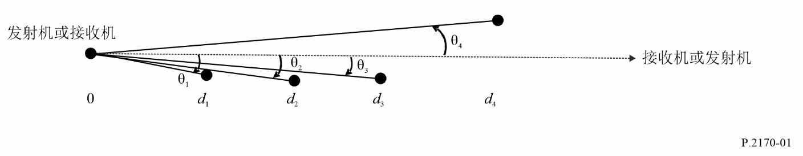
对于各代表路径：
1) 参照图1，确定$d_{l1}$（m）和$θ_{l1}$，即在发射机和接收机之间所有等间距点上具有最大$θ_{i}$值的$d_{i}$和$θ_{i}$相对应的接收终端水平距离和仰角。
2) 参照图1，确定$d_{l2}$ (m)和$θ_{l2}$，即在接收机和发射机之间所有等间距点上具有最大$θ_{i}$值的$d_{i}$和$θ_{i}$相对应的发射终端水平距离和仰角。
3) 确定月球表面相对于半径为1 737 400 m的球体的高度，该球体位于月球表面的一组等距点上，沿着从发射天线到接收天线的路径，不包括发射天线周围、半径为$\min\left(15 h_{g_{1}},0.1 d_{l1}\right)$m的区域以及接收天线周围、半径为$\min\left(15 h_{g_{2}},0.1 d_{l2}\right)$ m的区域。
4) 计算$d_{x}=d-d_{l1}-d_{l2}$。
5) 则对于各代表路径，$Δh$为：$∆h=\frac{∆h\left(d_{x}\right)}{\left(1-0.8{ e}^{- \frac{d_{x}}{5×{10}^{4}}}\right)}$ （m)。

B.1.1 预备计算
将发射终端定义为$j=1$以及接收终端为$j=2$。若终端是移动终端，则：
${h_{e}}_{j}={h_{g}}_{j} \left(m\right) 对于 j=1, 2$ (b-7)
以及若终端为固定终端，则：
$B_{j}=10 \left(m\right) 对于 j=1, 2$ (b-8)
在这种情况下，
$B_{j}^{'}=\left(B_{j}-1\right)\sin\left(\frac{π}{2}min\left(\frac{{h_{g}}_{j}}{5},1\right)\right)+1$ (b-9)
若${h_{g}}_{j}≥5 m$，则$B_{j}^{'}=B_{j}$。则第j个终端的有效高度${h_{e}}_{j}\left(j=1或2\right)$为：
${h_{e}}_{j}={h_{g}}_{j}+B_{j}^{'}e^{- \frac{2{h_{g}}_{j}}{∆h}} 对于 j=1, 2$ (b-10)
计算平滑月球水平距离${d_{ls}}_{j}$：
${d_{ls}}_{j}=\sqrt{2h_{ej} a_{e}} 对于 j=1, 2 \left(m\right)$ (b-11)
则综合平滑月球无线电水平距离$d_{ls}$、综合不规则地形无线电水平距离$d_{l}$以及综合不规则地形无线电水平仰角$θ_{e}$分别为：
${{d_{ls}=d}_{ls}}_{1}+{d_{ls}}_{2}$ (b-12)
${{d_{l}=d}_{l}}_{1}+{d_{l}}_{2}$ (b-13)
$θ_{e}=max\left({θ_{e}}_{1}+{θ_{e}}_{2},-d_{l}γ_{e}\right)$ (b-14)
以及$Δh\left(s\right)$，它是距离s的函数，如下所示：
$∆h\left(s\right)=∆h\left(1-0.8{ e}^{- \frac{s}{5×{10}^{4}}}\right) \left(m\right)$ (b-15)

B.1.2 参考衰减
参考衰减$A_{ref}$是在类似路径上观测到的相对于自由空间的所预测中值衰减。$A_{ref}$是路径水平距离$d$的以下分段函数：
$A_{ref}\left(d\right)=\left\{\begin{matrix}max\left[0,A_{el}+Κ_{1}d+Κ_{2}\ln\left(\frac{d}{d_{ls}}\right)\right] & 对于 d≤d_{ls} \\ A_{ed}+m_{d}d & 对于 d>d_{ls}\end{matrix}\right. (dB)$ (b-16)
其中，$A_{el}$在公式（b-72）中定义，$A_{ed}$在公式（b-23）中定义，系数$Κ_{1}$、$Κ_{2}$和$m_{d}$分别在以下各节中计算。范围$d≤d_{ls}$定义为视距范围，范围$d≥d_{ls}$定义为衍射范围。注意：$A_{ref}$在$d=d_{ls}$时是连续的。

B.1.3 有关衍射范围的系数
有关衍射范围的系数是通过估算视线外两个距离$d_{3}$和$d_{4}$处的衍射衰减$A_{diff}\left(d\right)$来计算的。计算如下：
$d_{3}=max\left(d_{ls},d_{l}+1.3787X_{ae}\right)$ (b-17)
$d_{4}=d_{3}+2.7574X_{ae}$ (b-18)
$A_{3}=A_{diff}\left(d_{3}\right)$ (b-19)
$A_{4}=A_{diff}\left(d_{4}\right)$ (b-20)
其中：
$X_{ae}={\left(kγ_{e}^{2}\right)}^{-\frac{1}{3}}=a_{e}{\left(\frac{2πa_{e}}{λ}\right)}^{-\frac{1}{3}}$ (b-21)
以及函数$A_{diff}$在公式（b-24）中定义。
参数$m_{d}$和$A_{ed}$分别为：
$m_{d}=\frac{A_{4}-A_{3}}{d_{4}-d_{3}} \left(\frac{dB}{m}\right)$ (b-22)
$A_{ed}=A_{3}-m_{d}d_{3}=\frac{A_{3}d_{4}-A_{4}d_{3}}{d_{4}-d_{3}} \left(dB\right)$ (b-23)

B.1.4 衍射衰减函数
衍射衰减函数$A_{diff}\left(s\right)$是“双刀刃”衰减$A_{k}\left(s\right)$和“圆月球”衍射衰减$A_{r}\left(s\right)$的加权组合：
$A_{diff}\left(s\right)=\left(1-w\left(s\right)\right)A_{k}\left(s\right)+w\left(s\right)A_{r}\left(s\right) \left(dB\right)$ (b-24)
$A_{k}\left(s\right)$在公式（b-27）中定义，$A_{r}\left(s\right)$在公式（b-37）中定义，加权因子$w\left(s\right)$定义为：
$w\left(s\right)=\frac{1}{1+0.1\sqrt{Q\left(s\right)}}$ (b-25)
其中：
$Q\left(s\right)=min\left(\frac{Δh\left(s\right)}{λ},1000\right)\left[\sqrt{\frac{{h_{e}}_{1}{h_{e}}_{2}+C}{{h_{g}}_{1}{h_{g}}_{2}+C}}+\frac{d_{l}+a_{e}θ_{e}}{s}\right]$ (b-26)
以及$C=0$。
有关两条不规则月球无线电水平线的“双刀刃”衍射衰减中值$A_{k}\left(s\right)$为：
$A_{k}\left(s\right)=Fn\left(ν_{1}\left(s\right)\right)+Fn\left(ν_{2}\left(s\right)\right) \left(dB\right)$ (b-27)
其中：
$Fn\left(z\right)=-20\log_{10}\left(\left|\frac{1}{\sqrt{2i}}\int_{z}^{∞}{e^{i\frac{π}{2}u^{2}}du}\right|\right)$ (b-28)
$=-20\log_{10}\left(\left\lceil \frac{1+i}{2\sqrt{2i}}erfc\left(\frac{\sqrt{π}}{2}\left(1-i\right)z\right)\right\rceil \right)$
$=-20\log_{10}\left(\left\lceil \frac{1+i}{\sqrt{2i}} Q\left(\sqrt{\frac{π}{2}}\left(1-i\right)z\right)\right\rceil \right)$
$ν_{j}\left(s\right)=\frac{θ\left(s\right)}{2}\sqrt{\frac{2{d_{l}}_{j}\left(s-d_{l}\right)}{λ\left(s-d_{l}+{d_{l}}_{j}\right)}} 对于 j=1, 2$ (b-29)
以及
$θ\left(s\right)=θ_{e}+sγ_{e}$ (b-30)
“圆月球”衍射衰减基于应用于求解平滑球形衍射问题的“三半径”方法。$γ_{0}$, $γ_{1}$和$γ_{2}$的计算如下所示：
$γ_{0}=\frac{θ\left(s\right)}{s-d_{l}}$ (b-31)
$γ_{j}=\frac{2{h_{e}}_{j}}{{d_{l}}_{j}^{2}} 对于 j=1, 2$ (b-32)
设：
$α_{j}={\left(\frac{k}{γ_{j}}\right)}^{\frac{1}{3}} 对于 j=0, 1, 2$ (b-33)
以及
$Κ_{j}=\frac{1}{iα_{j}Z_{g}} 对于 j=0,1,2$ (b-34)
定义无量纲距离：
$x_{0}=AB\left(Κ_{0}\right){ α}_{0} θ\left(s\right)+x_{1}+x_{2}$ (b-35)
以及
$x_{j}=AB\left(Κ_{j}\right){ α}_{j} γ_{j} {d_{l}}_{j} 对于 j=1, 2$ (b-36)
其中，$A=63.798$。注意：只有$x_{0}$取决于$s$。“圆月球”衍射衰减$A_{r}\left(s\right)$为：
$A_{r}\left(s\right)=G\left(x_{0}\right)-F\left(x_{1},Κ_{1}\right)-F\left(x_{2},Κ_{2}\right)-C_{1}\left(Κ_{0}\right)$ (dB) (b-37)
其中，函数$G\left(x\right)$, $F\left(x,K\right)$, $C_{1}\left(K\right)$和$B\left(Κ\right)$在第B.2段中定义。

B.1.5 视距范围内的系数
设：
$d_{2}=d_{ls}$ (b-38)
以及
$A_{2}=A_{ed}+m_{d}d_{2}$ (dB) (b-39)
取决于$A_{ed}$的符号，存在两种一般情况。
情况1：若$A_{ed}≥0$，则设：
$d_{0}=min\left(\frac{d_{l}}{2},1.908k{h_{e}}_{1}{h_{e}}_{2}\right)$ (b-40)
$d_{1}=\frac{3}{4}d_{0}+\frac{d_{l}}{4}$ (b-41)
$A_{0}=A_{los}\left(d_{0}\right)$ (dB) (b-42)
$A_{1}=A_{los}\left(d_{1}\right)$ (dB) (b-43)
计算：
$K_{2}^{'}=max\left(0,\frac{\left(A_{1}-A_{0}\right)\left(d_{2}-d_{0}\right)-\left(A_{2}-A_{0}\right)\left(d_{1}-d_{0}\right)}{\left(d_{2}-d_{0}\right)\ln\left(\frac{d_{1}}{d_{0}}\right)-\left(d_{1}-d_{0}\right)\ln\left(\frac{d_{2}}{d_{0}}\right)}\right)$ (b-44)
以及
$K_{1}^{'}=\frac{A_{2}-A_{0}-K_{2}^{'}\ln\left(\frac{d_{2}}{d_{0}}\right)}{d_{2}-d_{0}}$ (b-45)
若$K_{1}^{'}≥0$，则设：
$K_{1}=K_{1}^{'}$ (b-46)
$K_{2}=K_{2}^{'}$ (b-47)
然而，若$K_{1}^{'}<0$，则设：
$K_{2}^{''}=\frac{A_{2}-A_{0}}{\ln\left(\frac{d_{2}}{d_{0}}\right)}$ (b-48)
若$K_{2}^{''}≥0$，则设：
$K_{1}=0$ (b-49)
$K_{2}=K_{2}^{''}$ (b-50)
然而，若$K_{2}^{''}<0$，则设：
$K_{1}=m_{d}$ (b-51)
$K_{2}=0$ (b-52)
情况2：若$A_{ed}<0$，则设：
$d_{0}=1.908k{h_{e}}_{1}{h_{e}}_{2}$ (b-53)
$d_{1}=max\left(-\frac{A_{ed}}{m_{d}},\frac{d_{l}}{4}\right)$ (b-54)
若$d_{0}<d_{1}$，则设：
$A_{0}=A_{los}\left(d_{0}\right)$ (dB) (b-55)
$A_{1}=A_{los}\left(d_{1}\right)$ (dB) (b-56)
以及
$K_{2}^{'}=max\left(0,\frac{\left(A_{1}-A_{0}\right)\left(d_{2}-d_{0}\right)-\left(A_{2}-A_{0}\right)\left(d_{1}-d_{0}\right)}{\left(d_{2}-d_{0}\right)\ln\left(\frac{d_{1}}{d_{0}}\right)-\left(d_{1}-d_{0}\right)\ln\left(\frac{d_{2}}{d_{0}}\right)}\right)$ (b-57)
若$K_{2}^{'}≠0$，则计算：
$K_{1}^{'}=\frac{A_{2}-A_{0}-K_{2}^{'}\ln\left(\frac{d_{2}}{d_{0}}\right)}{d_{2}-d_{0}}$ (b-58)
若$K_{1}^{'}≥0$，则设：
$K_{1}=K_{1}^{'}$ (b-59)
$K_{2}=K_{2}^{'}$ (b-60)
若$K_{1}^{'}<0$，则设：
$K_{2}^{''}=\frac{A_{2}-A_{0}}{\ln\left(\frac{d_{2}}{d_{0}}\right)}$ (b-61)
若$K_{2}^{''}≥0$，则：
$K_{1}=0$ (b-62)
$K_{2}=K_{2}^{''}$ (b-63)
若$K_{2}^{''}<0$，则：
$K_{1}=m_{d}$ (b-64)
$K_{2}=0$ (b-65)
若$d_{0}≥d_{1}$或$K_{2}^{'}=0$，则：
$A_{1}=A_{los}\left(d_{1}\right)$ (dB) (b-66)
$K_{1}^{''}=\frac{A_{2}-A_{1}}{d_{2}-d_{1}}$ (b-67)
若$K_{1}^{''}>0$，则：
$K_{1}=K_{1}^{''}$ (b-68)
$K_{2}=0$ (b-69)
否则，设：
$K_{1}=m_{d}$ (b-70)
$K_{2}=0$ (b-71)
最后，设：
$A_{el}=A_{2}-K_{1}d_{2}$ (dB) (b-72)

B.1.6 视距范围衰减函数
视距范围衰减函数$A_{los}\left(s\right)$是“外推/扩展的衍射范围”衰减$A_{d}\left(s\right)$和“双射线”衰减$A_{t}\left(s\right)$的加权组合：
$A_{los}\left(s\right)=\left(1-w\right)A_{d}\left(s\right)+wA_{t}\left(s\right)$ (dB) (b-73)
$A_{d}\left(s\right)$在公式（b-75）中定义，$A_{t}\left(s\right)$在公式（b-82）中定义，加权函数$w$为：
$w=\frac{1}{1+\frac{D_{1}k∆h}{max\left(D_{2},d_{ls}\right)}}$ (b-74)
其中，$D_{1}=47.7 m$和$D_{2}=10 \text{km}$。“扩展的衍射范围”衰减为：
$A_{d}\left(s\right)=A_{ed}+m_{d}s$ (b-75)
对于“双射线”衰减，设：
$\sin{ψ\left(s\right)}=\frac{{h_{e}}_{1}+{h_{e}}_{2}}{\sqrt{s^{2}+{\left({h_{e}}_{1}+{h_{e}}_{2}\right)}^{2}}}$ (b-76)
以及
$R_{e}^{'}\left(s\right)=\frac{\sin{ψ\left(s\right)}-Z_{g}}{\sin{ψ}\left(s\right)+Z_{g}}e^{-kσ_{h}\left(s\right)\sin{ψ\left(s\right)}}$ (b-77)
其中：
$σ_{h}\left(s\right)=\frac{∆h\left(s\right)}{1.282}e^{-\frac{\sqrt[4]{∆h\left(s\right)}}{2}}$ (b-78)
设：
$δ^{'}\left(s\right)=2\frac{k{h_{e}}_{1}{h_{e}}_{2}}{s}$ (b-79)
有效反射系数$R_{e}\left(s\right)$为：
$R_{e}\left(s\right)=\left\{\begin{matrix}R_{e}^{'}\left( s\right) & 对于 \left|R_{e}'\left(s\right)\right|≥max\left(0.5,\sqrt{\sin{ψ\left(s\right)}}\right) \\ \frac{R_{e}'\left(s\right)}{\left|R_{e}'\left(s\right)\right|}\sqrt{\sin{ψ\left(s\right)}} & 否则\end{matrix}\right.$ (b-80)
相位差$δ\left(s\right)$为：
$δ\left(s\right)=\left\{\begin{aligned}δ^{'}\left(s\right) 对于 δ^{'\left(s\right)}≤\frac{π}{2} \\ π-\frac{{\left(\frac{π}{2}\right)}^{2}}{δ^{'}\left(s\right)} 否则\end{aligned}\right.$ (b-81)
则“双射线”衰减$A_{t}\left(s\right)$为：
$A_{t}\left(s\right)=-20\log_{10}\left|1+R_{e}\left(s\right)e^{iδ\left(s\right)}\right|$ (dB) (b-82)

B.1.7 位置可变性
相对于不超过等效部分地形剖面的（$p \left(0<p<1\right)$）自由空间的衰减$A_{ref}\left(p\right)$计算如下：
$Δh\left(d\right)$、$σ$和$z$计算如下，其中$d$是整个路径长度：
$∆h\left(d\right)=∆h\left(1-0.8{ e}^{- \frac{d_{x}}{5×{10}^{4}}}\right)$ (b-83)
$σ=10 k\frac{Δh\left(d\right)}{k Δh\left(d\right)+13}$ (b-84)
$z=Q^{-1}\left(p\right)$ (b-85)
其中，$d$为整个路径长度。
则：
$A_{ref}\left(p\right)=A_{ref}+σ z$ (dB) (b-86)

B.2 函数$G\left(x\right)$, $F\left(x,Κ\right)$, $C_{1}\left(Κ\right)$和$B\left(Κ\right)$
$F\left(x,Κ\right)=\left\{\begin{matrix}F_{2}\left(x,Κ\right), & 对于 0<x≤200 \\ G\left(x\right)+0.013xe^{-\frac{x}{200}}\left[F_{1}\left(x\right)-G\left(x\right)\right], & 对于 200<x<2 000 \\ G\left(x\right), & 对于 x≥2 000\end{matrix}\right.$ (b-87)
其中：
$G\left(x\right)=0.05751 x-10\log_{10}{x}$ (b-88)
$F_{1}\left(x\right)=40\log_{10}\left(\max\left(x,1\right)\right)-117$ (b-89)
$F_{2}\left(x,Κ\right)=\left\{\begin{matrix}F_{1}\left(x\right) & 对于 \left|Κ\right|<{10}^{-5} 或 x {\left(-\log_{10}\left|K\right|\right)}^{3}>450 \\ 2.5 x\frac{{10}^{-5}x^{2}}{\left|K\right|}+20\log_{10}\left(\left|Κ\right|\right)-15 & 否则\end{matrix}\right.$ (b-90)
$C_{1}\left(Κ\right)=20$ (b-91)
$B\left(Κ\right)=1.607-\left|Κ\right|$ (b-92)

C部分
月球表面的电特性

C.1 风化层复相对介电常数

C.1.1 风化层复相对介电常数的输入
风化层复相对介电常数要求以下参数：
– 风化层深度
– 氧化钛（TiO₂）和氧化亚铁（FeO）矿物质的风化层含量
– 风化层体积密度（比重、孔隙率、空隙率）
– 风化层温度
– 射频频率

C.1.2 风化层深度
风化层深度$d$计算如下：
$d=9.5 +8.5 tanh\left(\frac{H+1 200}{1 632.5}\right)$ (m) (c-1)
其中，$H$为仰角，单位为米。作为参考，图2显示了月球表面的数字仰角。各种投影、分辨率和格式的数字月球仰角图可从https://imbrium.mit.edu/DATA/LOLA_GDR/获得。
月球纬度和经度在平均地球/极轴（ME）月面坐标系中定义。月球Z轴是月球的平均自转轴，+Z轴指向月球北极；由XY平面定义的月球赤道垂直于Z轴，并与Z轴在月球的质心处相交；由X轴定义的月球本初子午线指向从月球看到的地球平均方向（即月球表面的平均近地点）；Y轴构成右手坐标系。
图2
月球表面高程图（km）
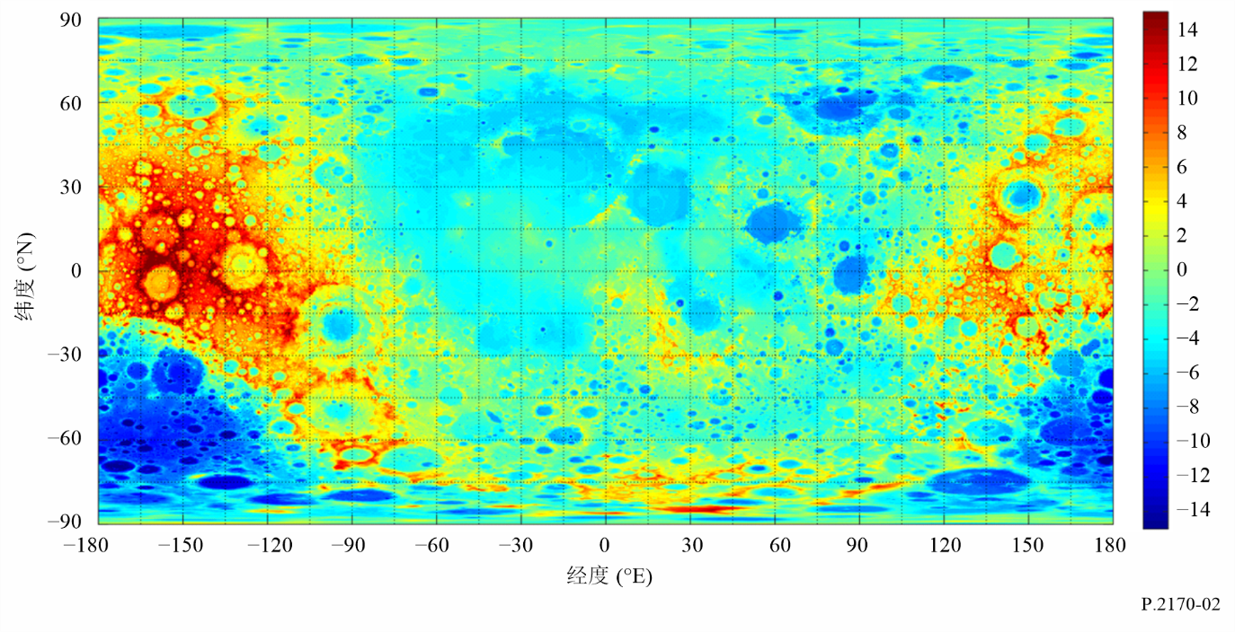

C.1.3 矿物质含量
月球风化层介电常数是氧化钛（TiO₂）和氧化亚铁（FeO）百分比的函数。作为参考，图3和图4显示了60° N与60° S之间FeO和TiO₂的月球百分比。FeO和TiO₂的高分辨率图可分别从https://zenodo.org/records/7263426和https://zenodo.org/records/7264329获得。
图3
北纬60°与南纬60°之间的月球FeO含量图
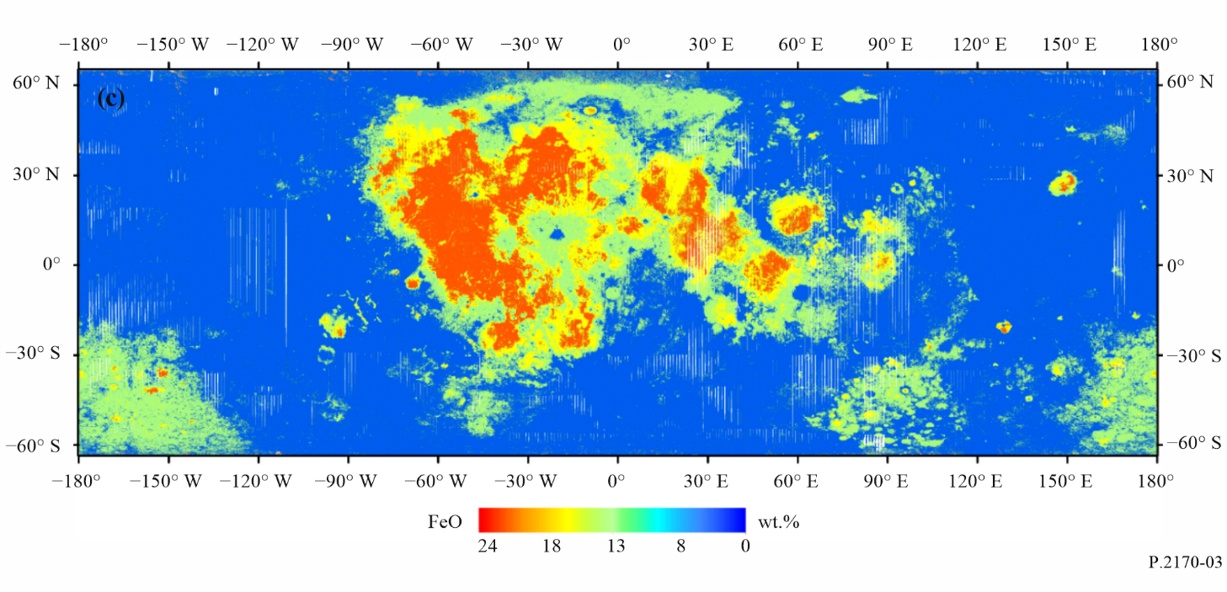
图4
北纬60°与南纬60°之间的月球TiO₂含量图
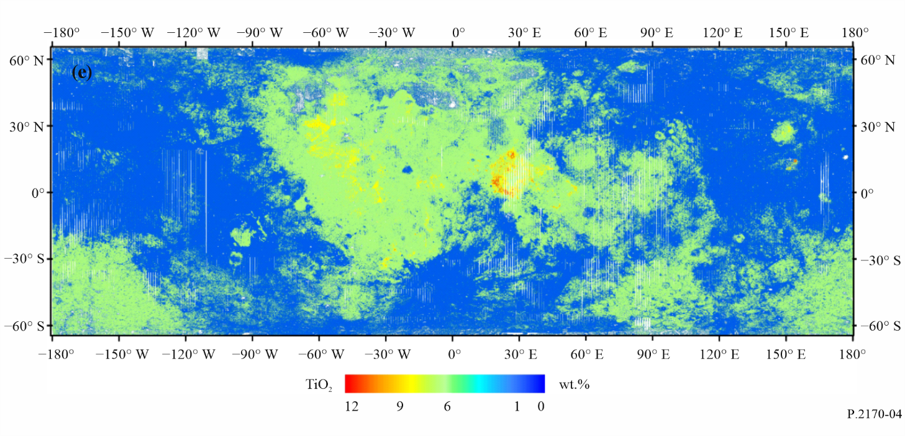

C.1.4 体积密度
材料的体积密度（ρ）是指给定体积内所含材料的质量，通常以克/立方厘米（g/cm³）表示。孔隙率和比重是与体积密度有关的其他参数。孔隙率（ϕ）定义为颗粒与颗粒之间空隙体积与总体积之比。土壤颗粒的比重（$G$）是指其质量与同体积4 °C水的质量之比。许多月壤的比重为2.7，也就是说，单个颗粒的密度为2.7 g/cm³，或者说为水密度$ρ_{w}$ (1 g/cm³)的2.7倍。体积分数（$V$）是指土壤颗粒体积与总体积之比。体积密度、孔隙率、比重和体积分数之间的关系如下所示：
$ρ_{reg}=G{ ρ}_{w}\left(1- ϕ\right)$ (c-2)
$V= 1- ϕ$ (c-3)
风化层体积密度$ρ_{reg}\left(z\right)$随风化层深度$z$（m）的变化关系如下：
$ρ_{reg}\left(z\right)= 1.890\frac{0.0169-z}{0.0290-z}, \frac{g}{{cm}^{3}}$ (c-4)
其中，深度轴上的负号未予显示。图5显示了体积密度随风化层深度的变化趋势。
图5
体积密度随风化层深度的变化趋势
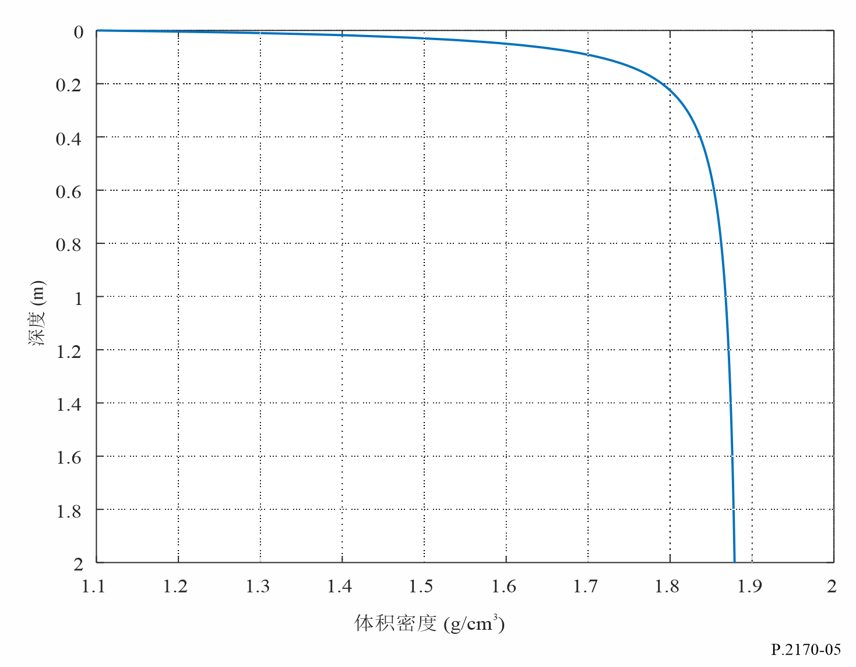

C.1.5 温度
月球风化层的温度随月球的纬度、经度和月球时间而变化。然而，频率在1 MHz至37 GHz之间时月球风化层的复相对介电常数与温度无关。

C.1.6 频率在1 MHz与37 GHz之间时的风化层复相对介电常数
频率在1 MHz至37 GHz之间时，风化层复相对介电常数$ε_{reg}$为：
$ε_{reg}= ε_{reg}^{'}-i ε_{reg}”= ε_{reg}^{'}-i ε_{reg}^{'}\tan{δ}$ (c-5)
风化层复相对介电常数的实部$ε_{reg}^{'}$是体积密度$ρ_{reg}$的函数，与频率和温度无关：
$ε_{reg}^{'}= {1.919}^{ρ_{reg}}$ (c-6)
损耗角正切$\tan{δ_{reg}}$是频率（GHz）、体积密度以及TiO₂和FeO的百分比的函数：
$\tan{δ_{reg}}= {10}^{\left\{\left(a_{1}f_{GHz}+ a_{2}\right)ρ_{reg}+ b_{1}S-b_{2})\right\}}$ (c-7)
其中，系数$a_{1}$、$a_{2}、b_{1}、b_{2}$和$S$分别为：
$a_{1}=0.0272$ GHz⁻¹
$a_{2}=0.2967$
$b_{1}=0.027$
$b_{2}=3.058$
$S=\%{TiO}_{2}+\%FeO$.
由于密度$ρ$是风化层厚度（参见公式（c-1））的函数，因此风化层复相对介电常数也是风化层深度的函数。图6和图7分别显示了复相对介电常数的实部示例以及损耗角正切随风化层深度的变化关系示例，其中TiO₂和FeO的含量分别为4%和15%，典型的风化层厚度为2 m。
图6
频率高于1 MHz时风化层介电常数的实部随风化层深度（$d=2 m$）的变化关系
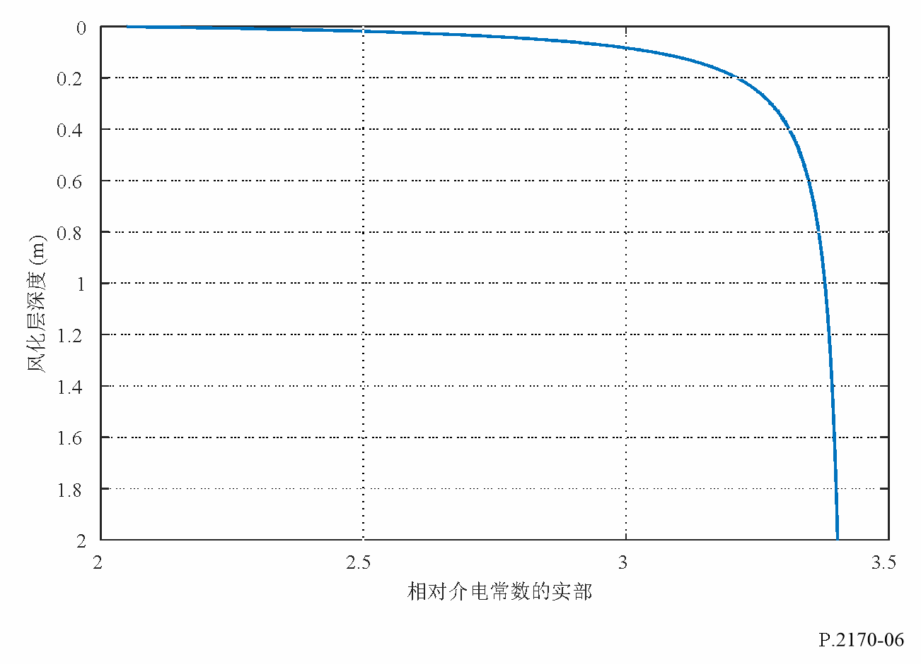
图7
1.5 GHz时风化层损耗角正切随风化层深度的变化关系（TiO₂ = 4%和FeO=15%, $d=2 m$）
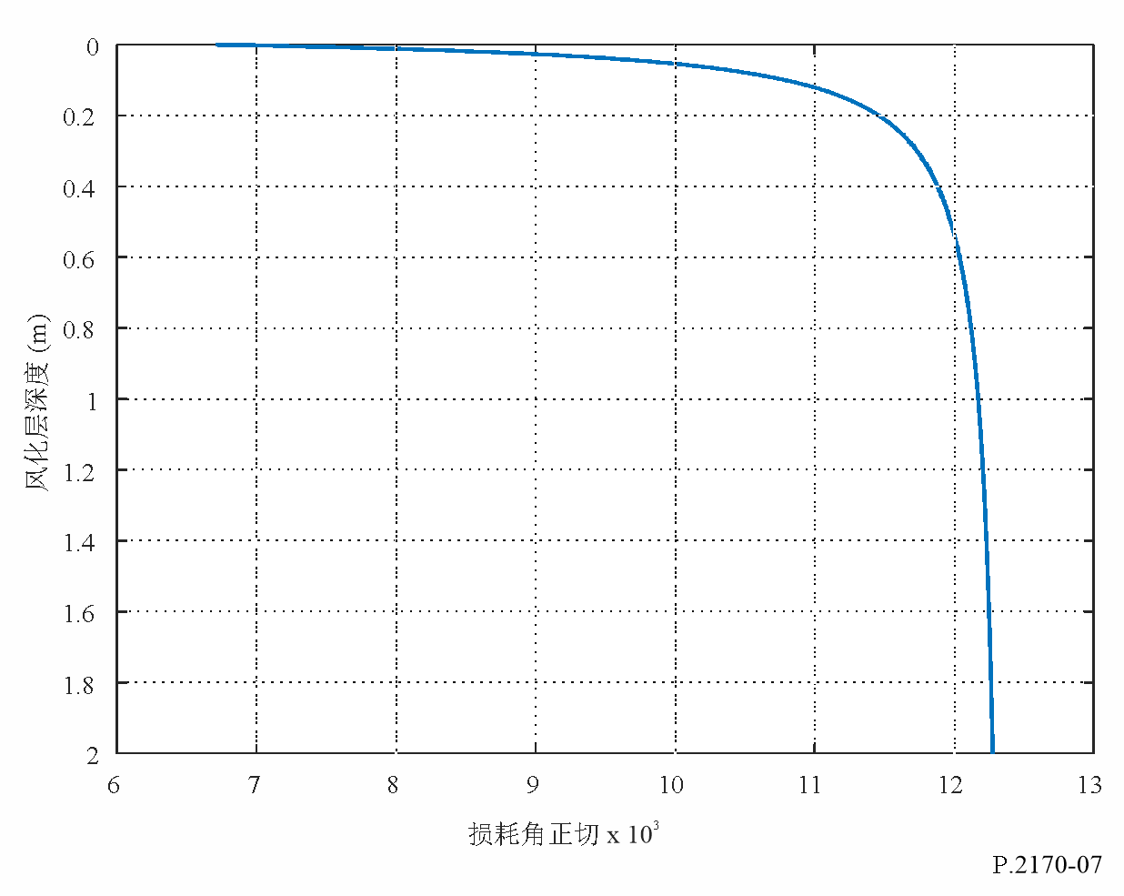

C.2 月球岩石复相对介电常数
与风化层复相对介电常数类似，月球岩石复相对介电常数$ε_{rock}$为：
$ε_{rock}= ε_{rock}^{'}-i ε_{rock}^{'}\tan{δ_{rock}}$ (c-8)
与风化层复相对介电常数类似，月球岩石复介电常数的实部为：
$ε_{rock}^{'}={1.919}^{ρ_{rock}}$ (c-9)
虽然目前没有关于月球岩石密度的经验或理论模型，但典型的岩石密度在2至3.3$g cm^{-3}$之间，在这种情况下，$ε_{rock}^{'}$在3.6826与8.5931之间变化。
损耗角正切$\tan{δ_{rock}}$是频率（GHz）、体积密度、TiO₂和FeO的百分比、直流电导率$σ_{rock}$以及月球岩石复相对介电常数实部的函数，如下所示：
$\tan{ρ_{rock}}= {10}^{\left\{\left(a_{1}f_{GHz}+ a_{2}\right)ρ_{rock}+ b_{1}S-b_{2})\right\}} + \frac{17.984 σ_{rock}}{ε_{rock}^{'}f_{GHz}}$ (c-10)
其中：
$σ_{rock}= 3×{10}^{-14} e^{0.0230T}, \frac{mho}{m}$ (c-11)
以及系数$a_{1}、a_{2}、b_{1}、b_{2}$和$c$分别为：
$a_{1}=0.0086$ GHz⁻¹
$a_{2}=0.1833$
$b_{1}=0.038$
$b_{2}=3.26$
$S=11\%$

C.3 月球风化层复相对渗透率
频率高于300 MHz时月球风化层磁导率的实部和虚部分别为：
$μ_{r}^{'}=1$ (c-12)
$μ_{r}^{''}=0$ (c-13)

C.4 风化层与岩石混合物的复相对介电常数
当存在岩石和风化层的混合物时，通过将岩石颗粒视为球形颗粒，则混合物的等效复相对介电常数$ε_{mixture}$为：
$ε_{mixture}=\frac{-B+\sqrt{B^{2}-4AC}}{2A}$ (c-14)
其中：
$A=2$ (c-15)
$B=-2\left(1-V_{rock}\right)ε_{reg}+ \left(1-3V_{rock}\right)ε_{rock}$ (c-16)
$C=-ε_{reg}ε_{rock}$ (c-17)
以及$V_{rock}$为岩石体积分数。在没有局部数据的情况下，可以假设$V_{rock}=0$，在这种情况下，$ε_{mixed}=ε_{reg}$。

D部分
其他传播损耗的预测

D.1 自由空间传播损耗
建议将ITU-R P.525建议书第2.3段规定的自由空间传播损耗用于以下两者之间的情况：a) 在月球表面或月球表面附近的系统与月球轨道上的系统，b) 在月球表面或月球表面附近的系统与绕地球运行的系统，以及c) 在月球轨道上的系统与绕地球运行的系统，其中视距路径畅通无阻且没有反射。

D.2 考虑地球大气的传播损耗
a) 在月球表面或月球表面附近的系统或者在月球轨道上的系统，和b) 视距路径畅通且没有反射、在地球表面或地球表面附近的系统或者在地球轨道上的系统之间的传播损耗应计算为以下两者之和：a) ITU-R P.525建议书第2.3段中规定的自由空间传播损耗，和b) ITU-R P.618建议书第2段中规定的适用大气传播损耗。

______________

ITU-R P.341建议书第1.2段中定义的基本传输损耗是以下两项之和：a) 本建议书中相对于自由空间的衰减，和b) ITU-R P.525建议书中定义的自由空间基本传输损耗。
请见第C.1.5和C.1.6段。
请见第C.1.5和 C.1.6段。
在这部分中，角度$θ$的单位为弧度。
在这部分中，角度$θ$的单位为弧度。

